Plan detallado por etapas
Etapa 0 — Definir la arquitectura final
Antes de tocar código, dejá fijado este criterio:
- BD maestra:
  - catálogo de gimnasios
  - alta inicial del tenant
  - ConnectionString de cada gym
- BD de cada gimnasio:
  - usuarios
  - permisos
  - máquinas
  - ejercicios
  - rutinas
  - cuotas
  - turnos
Resultado
Cada request autenticada debe terminar usando la BD del gimnasio correcto.
---
Etapa 1 — Crear el catálogo de gimnasios
Qué cambiar
En tu contexto actual MindFitIntelligenceContext, agregar una entidad para guardar los gimnasios.
Archivos
- crear Gym.cs
- modificar MindFitIntelligenceContext.cs
Datos mínimos
- IdGym
- Nombre
- ConnectionString
- Activo
- FechaCreacion
Resultado
Tu BD principal tendrá una tabla para saber qué gimnasio existe y a qué BD conectarse.
Implementación:
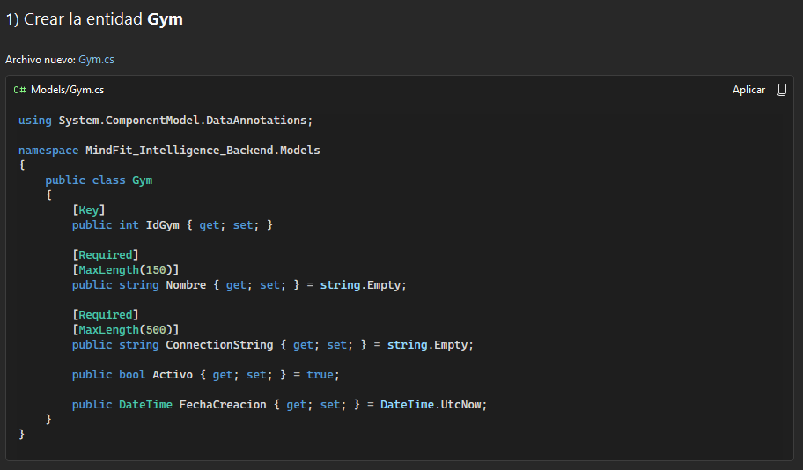
---
Etapa 2 — Separar el “login” del “tenant”
Hoy tu login hace esto:
- recibe Username y Password
- busca el usuario con _usuarioRepository.GetByUsername(...)
- valida contraseña
- genera JWT
En opción B, eso no alcanza, porque ahora el usuario vive en la BD del gym elegido.
Qué cambiar
- agregar IdGimnasio al LoginUsuarioDto
- hacer que el login reciba también el gimnasio elegido
Archivos
- LoginUsuarioDto.cs
- AuthController.cs
- AuthService.cs
Resultado
El login ya no busca “en cualquier lado”, sino en el gimnasio seleccionado.
---
Etapa 3 — Crear el alta de gimnasio
Acá nace el nuevo tenant.
Qué debe pasar cuando un gimnasio se registra
- se crea el registro en la BD maestra
- se crea físicamente la BD del gimnasio
- se ejecutan migraciones sobre esa nueva BD
- se crea el primer usuario admin en esa BD
- se guarda la ConnectionString en la BD maestra
Archivos posibles
- nuevo Controllers/GymController.cs o OnboardingController.cs
- nuevo Services/GymProvisioningService.cs
- nuevo Repositories para la BD maestra, si lo necesitás
Resultado
Cada gimnasio queda aislado desde su creación.
---
Etapa 4 — Crear el contexto del tenant
Acá definís “qué gimnasio está activo en esta request”.
Qué cambiar
Crear un objeto en memoria por request que guarde:
- IdGym
- ConnectionString
Archivos
- Services/Interfaces/ITenantContext.cs
- Services/TenantContext.cs
Resultado
Cualquier servicio del backend podrá saber a qué gimnasio pertenece la request actual.
---
Etapa 5 — Crear el resolver de conexión
Este componente busca la ConnectionString correcta usando el IdGym.
Flujo
- entra IdGym
- se consulta la BD maestra
- se obtiene la conexión de ese gym
Archivos
- Services/Interfaces/ITenantResolver.cs
- Services/TenantResolver.cs
Resultado
Tenés un único punto de decisión para saber a qué BD conectar.
---
Etapa 6 — Hacer que el JWT lleve el gimnasio
Hoy tu token guarda:
- IdUsuario
- Username
- roles/permisos
En esta arquitectura también debe guardar:
- IdGym
Qué cambiar
- AuthService.CreateToken(...)
- posiblemente TokenResponseDto si querés mostrar el gym en el front
Resultado
Después del login, cada request autenticada ya “sabe” a qué gimnasio pertenece el usuario.
---
Etapa 7 — Middleware para resolver el tenant en cada request
Este es el punto clave para que no se mezcle nada.
Qué hace
- lee el JWT
- toma IdGym
- resuelve la ConnectionString
- carga el TenantContext
- deja lista la request para usar la BD correcta
Archivos
- Middleware/TenantMiddleware.cs
Resultado
Tus controllers siguen igual, pero el DbContext ya apunta al gym correcto.
---
Etapa 8 — Volver dinámico el DbContext
Ahora tu MindFitIntelligenceContext ya no puede estar fijo en una sola conexión.
Qué cambiar
- registrar el DbContext con conexión dinámica
- construirlo según el tenant actual
Archivos
- Program.cs
- posiblemente una factory o configuración interna
Resultado
Los mismos repositorios actuales trabajan contra distintas bases sin reescribir lógica.
---
Etapa 9 — Revisar repositorios y servicios
Tu repositorio actual:
- UsuarioRepository
- EjercicioRepository
- MaquinaRepository
- etc.
puede mantenerse casi igual, siempre que el DbContext que reciben ya venga configurado con la conexión del gimnasio activo.
Resultado
No duplicás endpoints ni lógica de negocio.
---
Etapa 10 — Proteger los endpoints de onboarding
Hay endpoints que sí son globales:
- crear gimnasio
- listar gimnasios activos
- login
- recuperación de acceso inicial
Y endpoints que son del tenant:
- usuarios
- máquinas
- ejercicios
- rutinas
Resultado
Separás bien lo que es global de lo que es de cada gimnasio.
---
Orden recomendado para implementarlo
Fase A — base de infraestructura
- Gym en BD maestra
- IdGimnasio en login
- IdGym en JWT
Fase B — resolución del tenant
- ITenantContext
- ITenantResolver
- TenantMiddleware
Fase C — conexión dinámica
- DbContext dinámico por request
- verificar repositorios actuales
Fase D — alta de nuevo gimnasio
- endpoint de onboarding
- creación automática de BD del gym
- alta del primer admin
---
Qué no tocar al principio
Para no romper lo que ya funciona:
- no duplicar controllers
- no duplicar repositorios
- no reescribir toda la lógica de permisos
- no cambiar los endpoints de negocio ahora mismo
---
Nota importante sobre tu proyecto actual
Tu clase MindFitIntelligenceContext hoy concentra todo.
En esta arquitectura vas a terminar con:
- contexto maestra para Gym
- contexto tenant para el negocio del gimnasio
Eso es lo más sano para que no se mezclen datos.
---
Recomendación práctica
Empezá por esto:
- crear Gym
- agregar IdGimnasio al login
- agregar IdGym al JWT
- crear TenantContext
- crear TenantResolver
- después recién hacer el DbContext dinámico
---
Si querés, en el siguiente paso te armo la Etapa 1 concreta con:
- archivo por archivo,
- qué clase crear,
- qué propiedad agregar,
- y qué migración hacer.

